皆 様
日頃よりお世話になっております。手島利夫です。いろいろな会合でお名刺をいただいた方に時々送信している資料です。送信ご不要な方は、お手数ですがご連絡ください。
さて、今回は・・・
情報提供資料・教育新聞1面コラム「円卓」用（未発表）原稿（教育新聞紙面に出たらご確認ください）
「待ったなし！次年度から？いえいえ今から！！」と、「八名川まつり・ＥＳＤパワーアップ交流会・研究発表会」のご案内チラシのお届け、さかなクン等です
手島利夫
2020年度から始まる学習指導要領全面実施を前にして、各自治体の発する教育施策の貧しさに落ち込んでいた私に、「手島先生、大分県のカリキュラム・マネジメントは、いいですよ。」と前視学官、国学院大学の田村学教授が耳打ちしてくださった。どこまでできているのかと半信半疑でホームページを開いて見ると、教育委員会の資料なのに温泉マークとシンクロをもじった「シンフロ」のロゴまで入れ、「待ったなし！・・・今から！！」のキャッチフレーズで人の心を捕まえる斬新さ。柔軟な思考力・判断力・表現力のある方々が、国の教育政策の核心を捉え、「県内全ての学校教育で児童生徒のために実現させたい！」という情熱をもって学び、開発した価値ある資料のようである。
これに対し、全国ほとんどの自治体の教育施策では、教育課程「実施」上の要点である「主体的・対話的で深い学び」についてある程度に重視されているものの、教育課程「実施」以前に大切な「編成」上の要点＝「カリキュラム・マネジメント」についての意識が薄く、価値もほとんど理解されていない。だから、激変する世界の現状を前にしても、教育のあり方をどのように変えるのかという根本的な指導ができていないのである。
いや、学習指導要領公示後の様子を見ていると、文部科学省内の方々にも、「持続可能な社会の創り手」の育成という重要な理念に立ち向かうことや今回の学習指導要領改訂の核心が「カリキュラム・マネジメント」にあることを知らず、周囲の意見に翻ろうされている人が多いように感じる。
私が日頃から伝えようとしている中身を、大分県教育委員会が理路整然とまとめ、具体的な年間指導計画例まで示せているのは驚異的である。
各自治体においても「次年度から？いえいえ今から！！」待ったなしで取り組まなければならない。大分に学び、少しでも近づくように教育振興基本計画を見直し、その具体化案の策定と周知に全力を傾けていただきたいものである。以上・・・・・・・・・・・・・・・
ここに書かれていることを理解しないで学校の教育現場にＥＳＤの指導することは,
かなり無謀なことと思います。皆様におかれましてもご一読いただけたらと思い、
紹介いたします。 生のデータは以下からご覧ください。（手島）
参考 2019年1月13日更新 総合的な学習の時間 全体計画例・単元プラン例の公開について→印刷用 → 【詳細版】待ったなし！次年度から？いえいえ今から！ 総合的な学習の時間の充実に向けて（資料） New! https://www.pref.oita.jp/site/gakkokyoiku/post-124.html 平成３１年１月 大分県教育庁義務教 ・・・・・・・・・・・・・・・・・・・
こちらも中々いいと思います。そして校内研修シリーズのリーフレット
・小学校総則 https://www.pref.oita.jp/uploaded/attachment/2029988.pdf
「学習指導要領の改訂及び新教育課程編成・実施のポイント」
平成30年5月 大分県教育委員会
次は、ＳＤＧｓ大賞特別賞受賞校「八名川小学校」の今が見える学校公開・研究会案内です
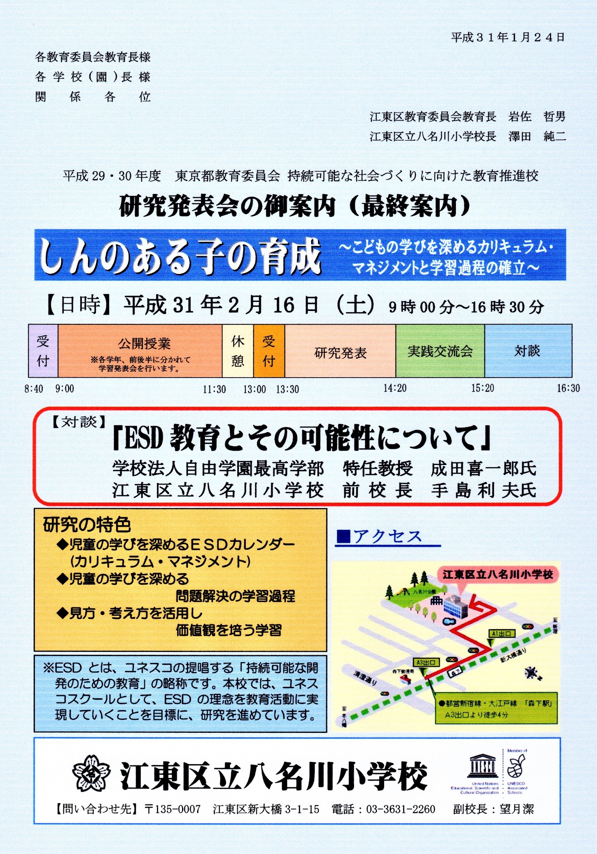
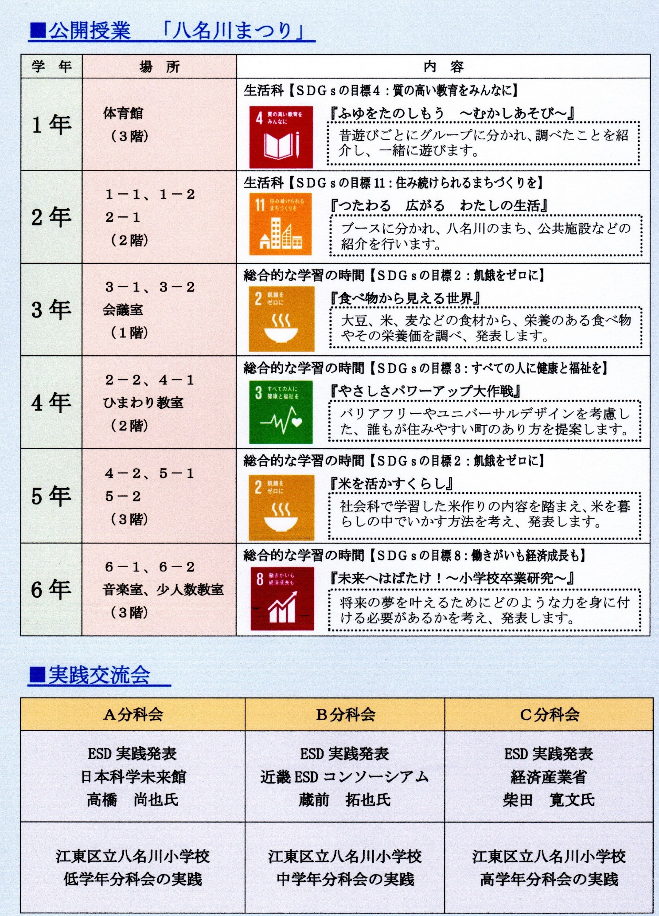
それから、前回お知らせした「ユニセフの丘の上で持続可能な未来を占う研修会」等についての報告をいたします。
ユニセフの研修会は対象者が限定された宿泊・缶詰型研修会の2日目のプログラムでしたので、一般募集はありませんでした。ご参加を検討された皆様、失礼いたしました。
数日前に、各都道府県の教育委員会と各都道府県校長会長さん方が対象とのことを知りました（聞いたのに私が忘れていたのだと思います）ので、「ここでお伝えしておかなくては、日本の教育の大きな損失！」とばかりに、失礼をも顧みず、参会者に寄り添う姿勢も忘れて、言いたい放題ガンガンやりました。
しかし、さすがに各機関の代表者の皆様です。短時間で次々展開するワークショップにも
全く動じることも無く、整然とこなされる姿は圧巻でした。きっと、ご所属に戻られてから、大分県の「待ったなし！次年度から？いえいえ今から！！」も、ご覧いただけたことと思います。また、「議員さんが出番」を待っているお話も、各機関に持ち帰ってくださったかと拝察しているところです。
この2日間にわたる研修の大トリは、アグネスチャンさんのお話でしたが、彼女の人間力に圧倒され、こういう方の存在が世界を繋いでいるのだなと感じられました。自分が小さく思えました。
おまけの話です。当日の午後は、全国銀行協会主催、朝日小学生新聞社共催による「エコ壁新聞コンクール」の最終審査会に参加してきました。このコンクールは11回目を迎え、
新たにＳＤＧｓの視点を加えてバージョンアップされ、甲乙つけがたい素晴らしい作品ばかり数十枚の優劣をどのように評価するのかが問われました。
作品を見る視点として、「思考力・判断力・表現力」という学習指導要領の視点がやはり重要だと気づかされました。
どんなことをきっかけに何に興味を持ち、それについてどのような（どこに行って・誰に出会い・何を話し・どんな体験を通じて・何を感じ・人の受け売りでなく、ネットで調べただけでない）真の学びを通して何を思い（思考力）、出会い・調べた事実をどのようにまとめ（情報処理）、そこからどのような判断をしたのか（判断力）、そしてそれを新聞という形の中にどのように表現しているのか、そこから何を伝えようとしているのか（表現力）という視点を立てて作品に向き合いました。
すると、学びの深さ、判断の確かさ、表現の見事さが浮かび上がってくるのです。この作品を見取る視点を参加者の子どもたちや保護者・学校関係者に還すことにより、次年度以降、さらにいい作品コンクールができることと思いました。単なる作品の優劣を見るだけでなく、作品に込められた学びの深さを見取り、子どもたちの成長を促すコンクールにしていくこともこのような取り組みの大事な要素だと感じました。
一緒に作品を見たさかなクンとは、八名川小学校での2年目の年に、ユネスコスクール全国大会で、東京海洋大学の400名の参観者の前で一緒に「江戸前の漁法から握り寿司を生み出した深川の歴史」に関する授業を公開した時以来の再開でした。あの授業の中で江戸時代の復元寿司を食べてもらったことを思い出し、二人でギョギョギョ！と喜び合いました。若鮎のようだったさかなクンは大学の先生として貫禄がついて来たなあ。まるで出世魚だね。

